**Série de TD N° 4**

**Exercice 1 :**

Est-ce que les problèmes suivants sont des problèmes de classification ou régression :

1. Spam/not Spam
2. Le taux de Cholestérol de patient cardiaques
3. Transaction frauduleuse/non frauduleuse
4. Tumeur bénigne/ Tumeur maligne
5. La quantité des pluies pendant hiver 2017 Cne

**Exercice 2 :**

1. Est-ce qu’on peut utiliser la régression linéaire pour un problème de classification ?
2. Si oui, Est-ce que vous pensez que ca peut être une solution très juste ?pourquoi ?

**Exercice 3 :**

on, voudrait prédire si une tumeur est maligne/bénigne , notre classifieur de régression logistique donne p(y=1/x ;w)=0.7, ceci veut dire que 70% est la chance que cette tumeur soit maligne. Alors quelle pourrait être p(y=0/x,w) ? La probabilité que la tumeur soit bénigne

* 0.3 ; -0.7 ; -0.7² ; -0.3x0.7

**Exercice 4 :**

On considère la régression logistique avec deux feature x[1] et x[2],

on suppose w0=5, w1= -1, w2=0, quel graphe représente les limites de décision :

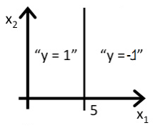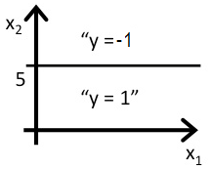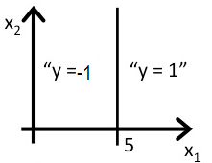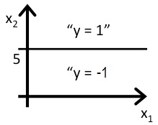

**Exercice 5** : limites de décision non linéaires

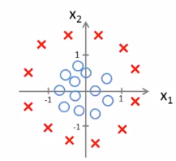

On donne P(y=1/x,w)=g(w0 + w1x1 + w2x2 + w3x1² + w4x2²)

On suppose wt=(-1,0,0,1,1)

Aide : « Donner des valeurs a W veut dire on défini les limites de décision »

Dessiner la limite de décision, qui correspond aux valeurs (w).

**Exercice 6:**

La limite de décision est la ligne, le plan ou l hyperplan qui sépare l’espace ou y=-1 et y=1. Elle est créée par notre hypothèse.

Wt=(5,-1,0)

Y=1 si 5 + (-1)x1 + 0x2>=0

* 5-x1>=0 🡺 x1<=5

Dans ce cas , notre limite de décision est une droite vertical ou x1=5, et tous les points a gauche de la ligne correspondent a y=1, par contre tous les points a droite dénotent y=0.

La fonction Sigmoid n’a pas besoin d’etre linéaire.

1. Un classifieur linéaire peut apprendre uniquement des coefficients positifs. (V, F)
2. Pour apprendre un model de regression logistique , on trouve des poids qui maximisent le likelyhood(vraissemblance) du modèle. (V,F)
3. Le likelyhood est le produit des probabilités des entrés x sachant w et la réponse y (V,F).
4. Questions 4 et 5 correspondent a ce meme énoncé.

On considère les données suivantes:

|  |  |
| --- | --- |
| *x* | *y* |
| 2.5 | +1 |
| 0.3 | -1 |
| 2.8 | +1 |
| 0.5 | +1 |

Les coefficients éstimés sont  *w*0=0 et *w*1=1. (*w*0: l’éloignement, *w*1: le poids de *x*).

Calculer le likelihood de ces données (2 chiffres après virgule)

Calculer la dérivée du likelyhood selon w1. ‘2 chiffres après virgule)

Qu’est ce qui correspond au Gradient Ascendant ?

C’est un algorithme itératif (V,F)

Il met a jour quelques coefficients seulement pas tous (V,F)

Il trouve le max par le principe “hill climbing » (V,F)

**Exercice 7 :**

Calculer la dérivée de l /w1

Rappel : $$\frac{∂l(w)}{∂wj}=\sum_{i=1}^{n}{hj\left(xi\right)(v\left[yi=+1\right]- p\left(yi=+1lxi,w(t)\right))}$$

On donne w0=0, w1=1,w2=-2 ; et on donne :

|  |  |  |  |  |
| --- | --- | --- | --- | --- |
| x[1] | X[2] | Y  Indicateur fct | P(y=+1/xi,w) | Contribution dérivée |
| 2 | 1 | +1 | 0.5 |  |
| 0 | 2 | -1 | 0.02 |  |
| 3 | 3 | -1 | 0.05 |  |
| 4 | 1 | +1 | 0.88 |  |

Dérouler l’algo AscG et trouver la valeur de w1 lors de l’itération t+1 pour un pas =0.1